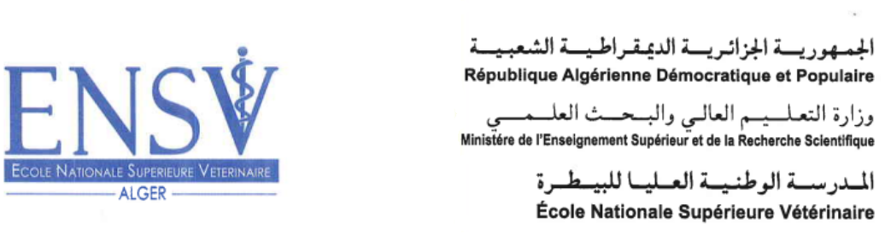

Liste des candidats retenues dans la spécialité : Microbiologie Clinique
(SV : Science vétérinaire ENSV : Ecole Nationale Supérieure Vétérinaire)
N° | Nom | Prénom | Filières | Spécialités | Etablissements | Observation
01 | ABABSA | Rabia Meriem | SV | SV | Université de Batna 1
02 | ADJEL | Farah | SV | SV | Université de Batna 1
03 | AGOUDJIL | Asma Rahma | SV | SV | ENSV (Alger)
04 | BELMOKHTAR | Amani | SV | SV | ENSV (Alger)
05 | BERKANI | Bouthaina | SV | Hygiène et santé animale | Université de Constantine 1
06 | BORDJA | Nadjet | SV | SV | Université de Souk Ahras | Dossier administratif incomplet
07 | BOUAZZA MAROUF | Samira | SV | SV | Université de Tiaret
08 | BOUKEDIRA | Khadidja | SV | SV | ENSV (Alger)
09 | CHEROUAT | Nechoua | SV | SV | Université de Constantine 1
10 | DJIHAD | Guessoum | SV | SV | Université de Batna 1
11 | GALLEZE | Mouloud | SV | SV | ENSV (Alger)
12 | GARMACH | Khadra | SV | SV | Université de Tiaret
13 | GHERAIBIA | Marwa | SV | SV | Université de Souk Ahras
14 | GUELFEN | Abir | SV | SV | Université de Batna 1
15 | HAOU | Aimen | SV | SV | ENSV (Alger)
16 | HASSANI | Amin | SV | SV | Université de Constantine 1
17 | HEMIDA | Iman | SV | SV | Université de Tiaret
18 | KERBOUCHE | Amel | SV | SV | Université de Constantine 1
19 | KHENISSA | Mehdi | SV | SV | Université de Batna 1
20 | LAIB | Nassira | SV | SV | Université de Batna 1
21 | LOUKKAL | Sabrina | SV | SV | ENSV (Alger)
22 | LOURDJANE | Sarra | SV | SV | Université de Tiaret
23 | SAIDI | Kamir | SV | SV | ENSV (Alger)
24 | SEDDIK | Sellsabil Rahma | SV | SV | Université de Constantine 1
25 | SERDOUK | Khadidja | SV | SV | Université de Batna 1
26 | TOBBAL | Salah Eddine | SV | SV | ENSV (Alger)

